Информационно - творческий проект
«Снеговики»

Зачем искать его в горах?
Его найдёте во дворах.
Из года в год, из века в век
Живет здесь снежный человек.
Он на дворовом пятачке
Стоит, держа метлу в руке.
Он веселит ребят весь день,
Ведро, напялив набекрень…

Длительность проекта: краткосрочный.
Участники: дети и воспитатели подготовительной группы №7 «Смешинка», родители.
Форма проведения: групповая и индивидуальная.
Цель проекта:
Для педагога: вовлечь каждого участника проекта в активный познавательный, творческий процесс.
Для детей: познакомиться с историей появления снеговика и научиться делать снеговика своими руками из различных материалов.
Задачи проекта:
Для педагога:
1. Развивать интерес у детей дошкольного возраста к истории возникновения снеговика через знакомство с традициями разных стран и русской народной культурой.
2.Формировать умение собирать, анализировать и представлять информацию, а также изготавливать снеговика своими руками.
3. Способствовать развитию творческого потенциала детей и их родителей.
4. Содействовать укреплению связи детского сада и семьи.
Для детей:
1. Собрать краткую информацию о том, что символизирует снеговик за нашим окном и кто придумал этого зимнего красавца?
2. Найти стихотворения и сказки, посвященные снеговикам.
3. Подумать над подбором оборудования, инструментов, материалов.
4. Вместе с родителями работать над изготовлением изделия.
5. Участие в выставке «Парад Снеговиков».
Актуальность проекта
С самого рождения ребёнок является первооткрывателем, исследователем того мира, который его окружает. Для него всё впервые: солнце и дождь, снег и град. Актуальность данного проекта в том, что он позволяет в условиях воспитательно – образовательного процесса в ДОУ расширить, обогатить, систематизировать и творчески применить знания детей о снеговике.
В дошкольном возрасте ребенок лучше воспринимает полученную информацию, если задействованы все органы чувств, если он сможет не только увидеть, но и попробовать на вкус, поиграть, сделать что-то своими руками.
Так была сформирована идея проекта – узнать о снеговиках и сделать их своими руками различными способами (лепка, аппликация, рисование), организовать выставку снеговиков, сделанных совместно с родителями.
Данная тема представляет еще особую актуальность. Дети ждут с нетерпением новогодних чудес, пишут письма Деду Морозу, готовятся, как могут, родители тоже, по-своему, готовятся к этому празднику. Задача педагогов объединить детей и родителей, в едином творческом процессе, с целью создания в группе атмосферы новогоднего праздничного волшебства.
Реализация проекта по образовательным областям
Познавательное развитие.
Социально – коммуникативное развитие.
Развитие речи.
Художественно – эстетическое.
Физическое развитие.
Этапы реализации проекта
I этап (организационно-подготовительный):
- определение темы проекта;
- формулировка цели и задач;
- привлечение родителей;
- поиск художественных произведений о снеговиках.
II этап (теоретический):
изучение литературы, знакомство детей с историей возникновения снеговика.
III этап (практико-ориентированный):
1-е направление – формирование знаний о разнообразии и назначении снеговика через различные виды деятельности (игровую, речевую, театрализованную, музыкальную и т.д.).
2-е направление – изображение снеговиков в процессе различных видов деятельности (совместной, самостоятельной).
3-е направление – демонстрация результатов деятельности детей, где изготовленные снеговики играют главную роль.
Реализация проекта в образовательном процессе:
Познавательное развитие
Составление и решение задач про снеговиков
Рисование и составление снеговиков из геометрических фигур
Опытно-экспериментальная работа «Снег и его свойства»
Презентация «История Снеговика»
Развитие речи и социально- коммуникативное развитие
Рассматривание книг, иллюстраций о снеговиках, составление рассказов с опорой на иллюстрации.
Стихотворения: «Снеговик» В. Черняевой, «Снежная семейка» Л. Слуцкой
Русские народные сказки: «Морозко», «Снегурочка», «Мороз Иванович»
Чтение отрывков из цикла книг А. Усачева «Дедморозовка»
Сказка на столе «Снеговик- почтовик»
Просмотр мультфильма по сказке В. Сутеева «Снеговик- почтовик»
Обучение пересказу сказки В Сутеева «Елка»
Игра-имитация «Представь, что ты грустный (веселый, злой, добрый) снеговик
Беседы «История появления снеговика?» «Почему снеговик любит холод?» «Помощник Деда Мороза»
Художественно-эстетическое развитие
Слушание: И. П. Чайковского «Времена года. Зима», «Вальс снежных хлопьев» из балета «Щелкунчик»
Лепка из пластилина «Снеговички-лесовички»
Аппликация «Веселые Снеговики»
Рисование «СнеговичкИ и СнеговИчки»
Раскраски по теме проекта
Физическое развитие
Физминутка «Лепим, лепим ком большой»
Ритмопластика «Снеговики»
Лепка снеговика во время прогулки
Музыкальная игра «Лепим мы снеговика»
Подвижная игра «Снеговик»
Дыхательная гимнастика: «Снежинка»
Работа с родителями:
Беседа с родителями “Знакомство с проектом”
Совместная деятельность детей и родителей, направленная на поиск информации по темам: «История снеговика», «Что символизирует снеговик»; поиск стихотворении и сказок, посвященных снеговикам
Совместная деятельность детей и родителей, направленная на изготовление снеговика
Помощь воспитателям при оформлении группы к новогоднему празднику
Помощь в организации выставки “Парад Снеговиков”
Результат проекта
Внешний продукт: выставка творческих работ “Парад Снеговиков”, альбом «Мы рисуем снеговика».
Внутренний продукт: у детей дошкольного возраста будет сформирован интерес к культуре своего народа; появится желание к дальнейшей творческой деятельности.
Заключение
Опыт работы над проектом позволяет быть уверенным в том, что проводимые в детском саду семейные выставки, способствуют созданию атмосферы доброжелательности, взаимопонимания, сотрудничества родителей, детей и педагогов, появлению новых семейных традиций и традиций группы.
Ценность полученных результатов заключается в том, что в ходе работы развиваются творческие, коммуникативные, организаторские способности, эстетический вкус, познавательные мотивы.

ПРИЛОЖЕНИЕ

История снеговика
Милый друг! Задумывался ли Ты над тем, что символизирует снеговик за Твоим окном, и кому впервые во всем мире пришло в голову слепить этого зимнего красавца?
Сегодня я расскажу Тебе необычную и очень интересную историю снеговика и открою тайну его появления на свет.
Представь себе, наших любимых, милых снеговиков ранее изображали огромными, злыми снежными монстрами. И не зря — ведь когда-то зимы были намного холоднее, поэтому приносили в дома немало хлопот.
Считалось, слепить снежную бабу в полнолуние — к несчастьям и ночным кошмарам. А в Норвегии верили, что рассматривать снеговиков ночью из-за штор опасно! Встретить снежную фигуру вечером считалось плохим знаком. Поэтому в темное время суток ее пытались обойти стороной. Это уже потом снеговики стали неотъемлемыми символами зимних праздников.
На Руси снеговиков лепили с древних времен и уважали, как и обладателя зимы Мороза. Снеговиков просили об уменьшении сильных морозов. Наши предки верили, что метелями, снегопадами руководят духи-женщины. Поэтому и лепили во своих дворах снежных баб. Интересно, что другие европейцы всегда считали снеговую бабу особой мужского пола. По-английски ее называли «snowman».
Христианская легенда рассказывает, что снеговики — это ангелы. Ведь снег — дар неба. Эти зимние герои передают Богу просьбы людей. Поэтому из свежевыпавшего снега лепили маленького снеговика и шептали ему сокровенные желания. Считалось, как только фигурка растает, желание будет доставлено на небеса и непременно сбудется.
В Европе снеговиков всегда роскошно украшали: наряжали гирляндами, закутывали в шарфы и давали в руки большие, густые метлы. Нос из морковки задабривал духов урожая и плодородия. Перевернутое ведро на голове символизировало достаток в семье.
Интересный обычай украшать снеговика бусами из головок чеснока существовал в Румынии. Он защищал семейство от злых духов и болезней.
По старинному преданию, примерно в 1493 году впервые слепил снежную фигуру скульптор, поэт и архитектор Микеланджело Буонарроти. Исторические данные уверяют, что первое письменное упоминание о снеговике можно встретить в одной из книг XVIII в., которая рассказывает о «красивом снеговике» огромных размеров.
Его величество снеговик впервые украсил детскую книгу, изданную в Лейпциге.
Лишь в XIX снеговики «стали» добрыми героями новогодних сказок, появились на поздравительных открытках и завоевали любовь детских сердец.
На Руси снеговиков лепили с древних времен и почитали как духов зимы. К ним, как и к Морозу, относились с уважением и обращались с просьбами о помощи. Для этого маленького снеговика лепили из свежевыпавшего снега и тихонько шептали ему свою просьбу или желание. Верили, что как только снежная фигурка растает, желание сразу исполнится.

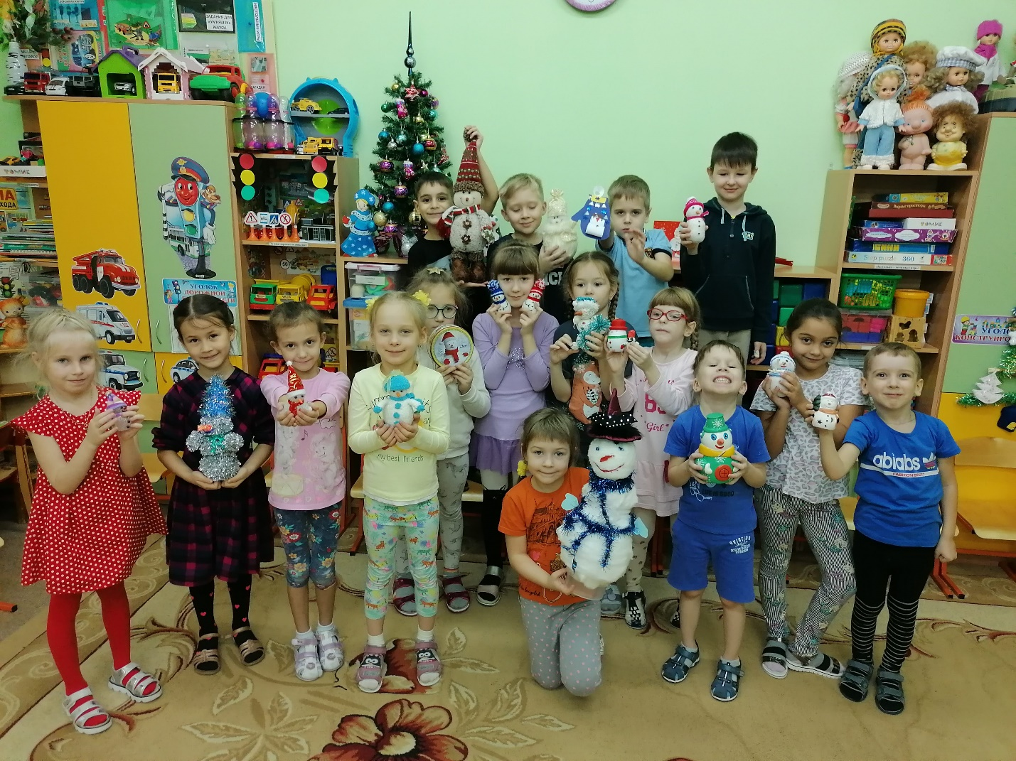

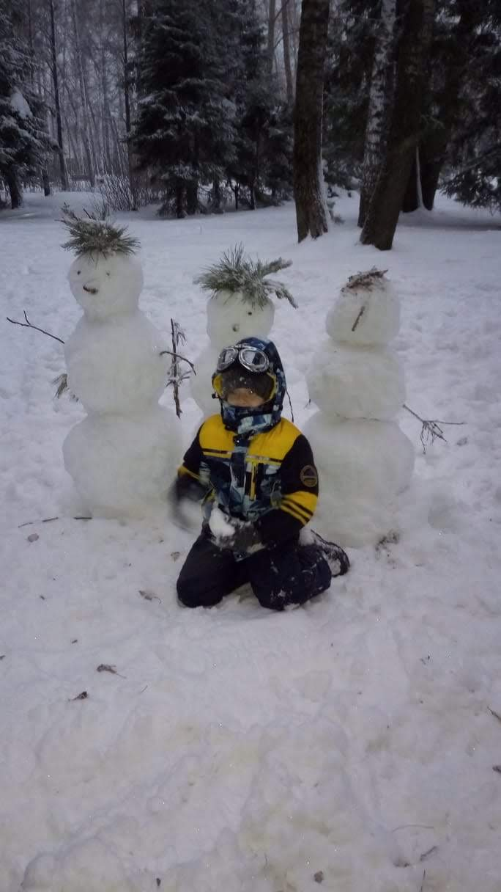 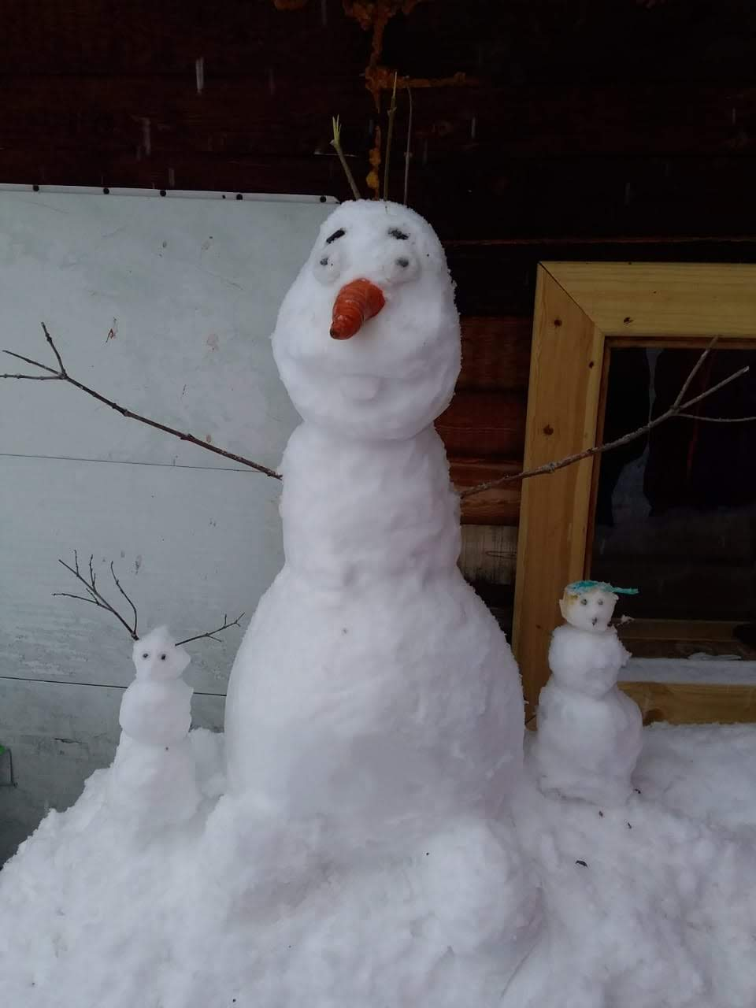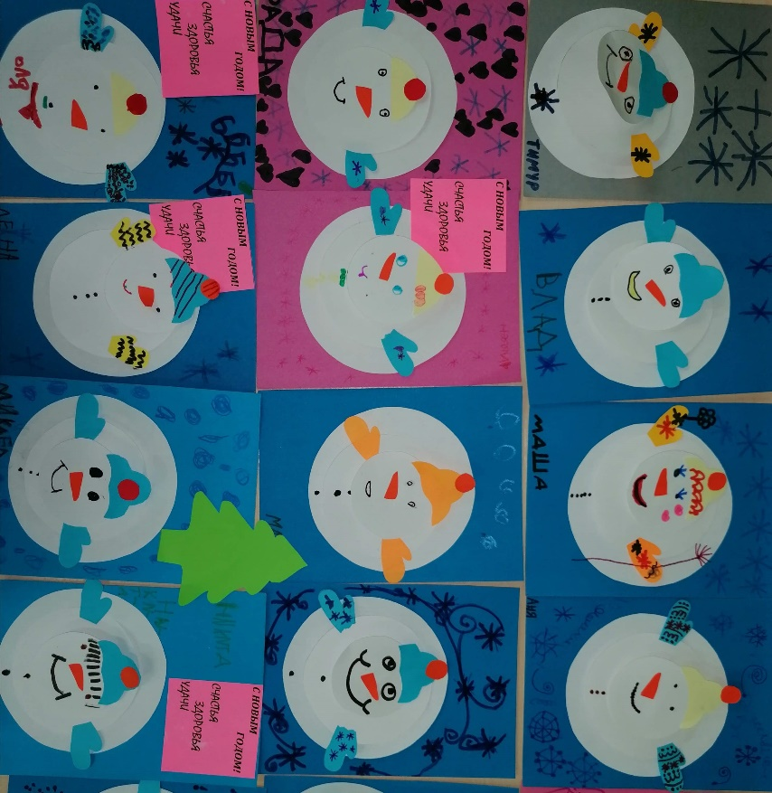ээ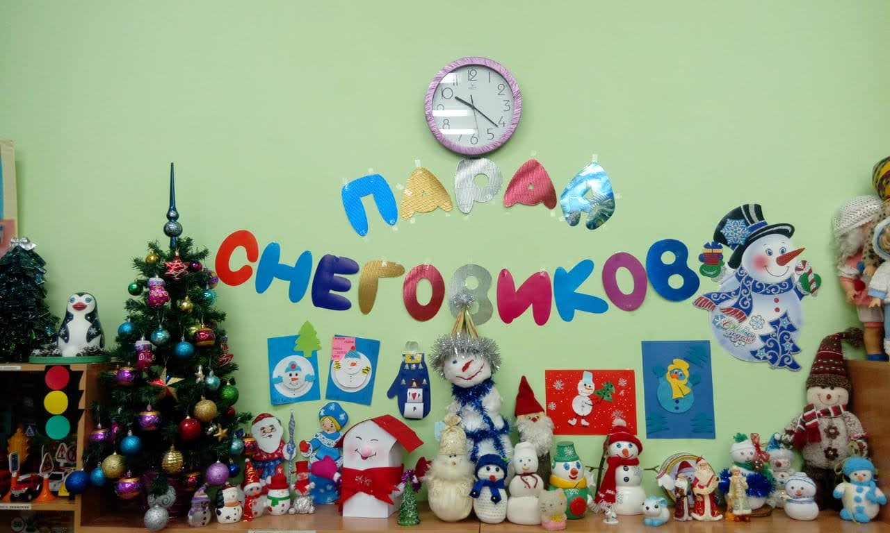
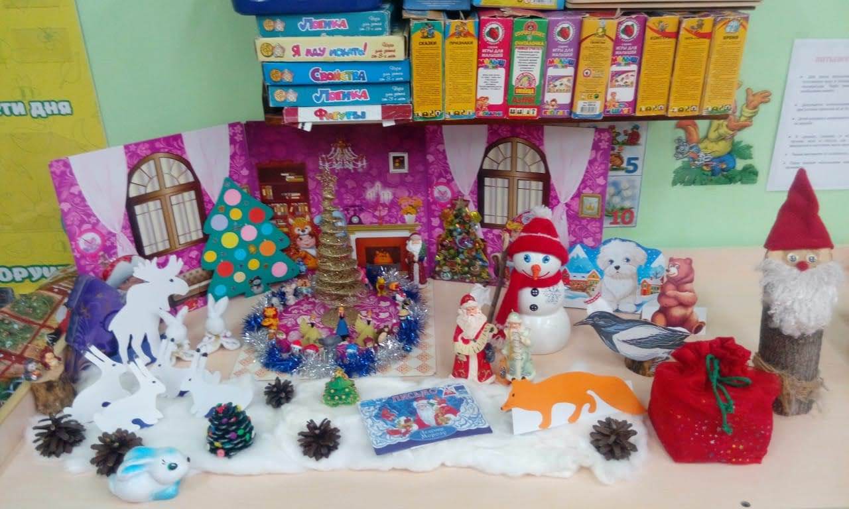
и 